Del 21 al 22 de noviembre, reunirá a más de 20 especialistas de 10 paísesEl Seminario Internacional de Teología de Caracas abordará las reformas de la Iglesia
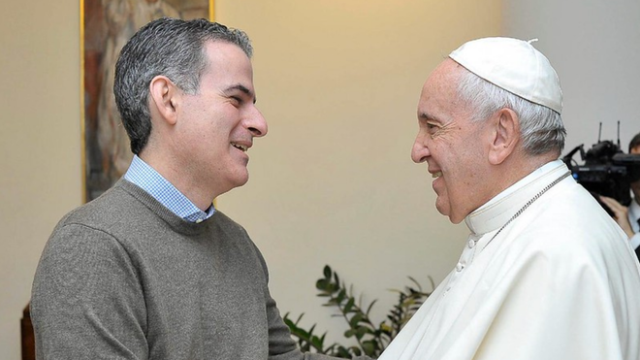
El Papa saluda a Luciani

Del 21 al 22 de noviembre, más de 20 especialistas de 10 países reflexionarán sobre los desafíos de transformación que tiene la institución católica en el mundo y analizarán el rol pastoral ante la emergencia humanitaria del país

En la actividad participará el superior general de la Compañía de Jesús, Arturo Sosa

Luciani: "Hay que conceder autoridad ministerial a muchas formas de ser y vivir la misión de la Iglesia más allá del ámbito parroquial"
05.11.2019
(elucabista.com).- Bajo la organización del Grupo Iberoamericano de Teología y el Boston College, los días 21 y 22 de noviembre se llevará a cabo el Seminario Internacional de Teología de Caracas «Reforma de estructuras y conversión de mentalidades en la Iglesia hoy», en el cual se discutirán las transformaciones y adaptaciones a las que se enfrenta la Iglesia en la actualidad.
El encuentro, que tendrá a la UCAB como una de sus sedes, cuenta con el aval de la Conferencia Episcopal Venezolana (CEV) y en él participarán 21 ponentes de Alemania, Argentina, Chile, Colombia, México, Ecuador, Brasil, Perú, España y Venezuela.
La agenda de discusión incluye tópicos como crisis del clericalismo, actualidad del Concilio Vaticano II, inclusión de la mujer en la reforma eclesial, renovación pastoral a partir del Sínodo de la Amazonía, participación de la Iglesia en la construcción de democracia y ciudadanía, entre otros.
La lista de conferencistas está encabezada por el superior general de la Compañía de Jesús, el venezolano Arturo Sosa, e incluye nombres destacados como monseñor José Luis Azuaje, presidente de la Conferencia Episcopal Venezolana; el cardenal Baltazar Porras (administrador apostólico de Caracas), monseñor Raúl Biord (segundo vicepresidente de la CEV); la hermana María Irene Nesi FMA, directora del Instituto Nacional de Pastoral de Venezuela, y los teólogos Peter Hünermann, Carlos Schickendantz, Jorge Costadoat s.j.,Virginia Azcuy, José Legorreta, Pedro Trigo s.j. y Antonio de Almeida, Sandra Arenas, Alejandro Ortiz y Mauricio López, además del rector de la UCAB, Francisco José Virtuoso, y el exrector de esta institución, Luis Ugalde, entre otros.
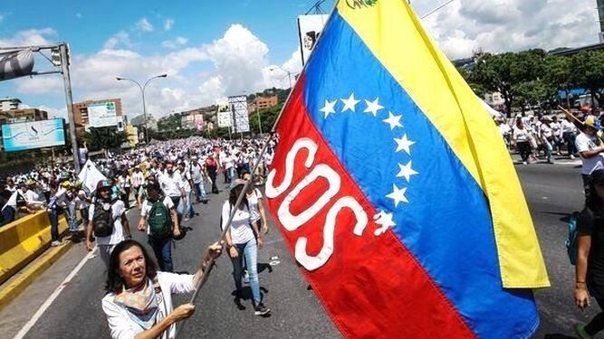
SOS Venezuela
Rafael Luciani, teólogo laico venezolano, profesor de la Universidad Católica Andrés Bello y coordinador del evento junto a Carlos M Galli, informó, a través del portal informativo Religión Digital, que este seminario tiene como principal objetivo discernir sobre los desafíos que se le plantean a la Iglesia católica en materia de funcionamiento, estructura y comunicación.
“El seminario es parte de las iniciativas que venimos realizando en el Grupo Iberoamericano de Teología para promover la reforma en la Iglesia. Hemos hecho encuentros de trabajo entre teólogos(as), pastoralistas y canonistas en Boston, Bogotá, Puebla y Madrid. El próximo encuentro será en Caracas, donde implementaremos un nuevo modelo de trabajo que busca reflexionar los ejes temáticos y los desafíos más importantes de la reforma eclesial junto a los distintos miembros del pueblo de Dios en las Iglesias locales”.
Luciani agregó que durante el seminario se dedicará una parte especial del debate a discutir sobre la situación de Venezuela y el papel que cumple la Iglesia católica en medio de la crisis social y política que atraviesa el país. “Al final de la jornada tenemos una parte dedicada a reflexionar sobre la responsabilidad pastoral de la Iglesia en Venezuela en el contexto actual. Obispos, teólogos, agentes de pastoral, profesionales de la sociedad venezolana, maestros, todos estarán juntos reflexionando sobre el camino por hacer como comunidad cristiana en esta situación de emergencia humanitaria que clama por una salida política pacífica”.
A propósito de las reformas planteadas en la Iglesia católica, Luciani recalcó el compromiso que deben asumir los miembros de la institución para hacerlas posible. “Es fundamental comprender que la reforma implica dos dimensiones. Por una parte, la superación del clericalismo que sigue siendo dominante en nuestras estructuras. Mons. De Smedt, durante los debates en el Concilio, insistió en que una verdadera reforma debía llevar a superar el clericalismo, la jerarcología y la papolatría de nuestras estructuras piramidales. Por otra parte, es fundamental el cambio de las estructuras, a la luz de nuevas prácticas de gobierno y la incorporación de sujetos eclesiales hasta ahora excluidos o disminuidos en su participación. Estructuras de gobierno que sean repensadas en función de la eclesiología del Concilio y que, por tanto, integren y representen a todos los sujetos que conforman el Pueblo de Dios, y no sólo al clero y a los obispos como sus interlocutores. Hay que reconectar la fe con la vida cotidiana en todas sus expresiones, y conceder autoridad ministerial a muchas formas de ser y vivir la misión de la Iglesia más allá del ámbito parroquial”.
El Seminario Internacional de Teología de Caracas «Reforma de estructuras y conversión de mentalidades en la Iglesia hoy» se llevará a cabo, el día jueves 21 de noviembre, en el Teatro María Auxiliadora de Altamira, de 8:30 am a 4:30 pm. La sesión del viernes 22 de noviembre se desarrollará en el Aula Magna de la UCAB, en Montalbán. La participación está abierta a todo público. Los participantes recibirán un certificado.
Quienes deseen apuntarse pueden hacerlo a través de este link.
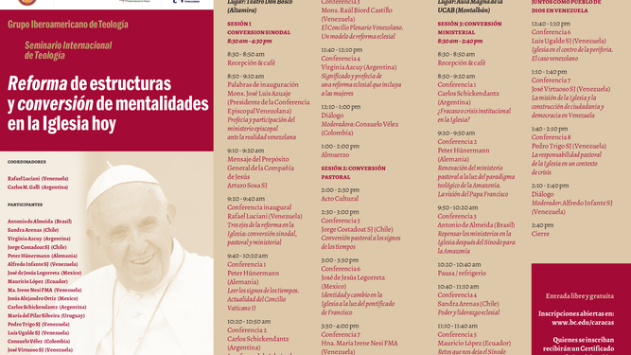
Programa del Seminario Internacional de Teología (Caracas 2019)
https://www.religiondigital.org/america/Seminario-Internacional-Teologia-Caracas-Iglesia-boston-college-grupo-iberoamericano_0_2171782815.html

